James Watt

James Watt (1736-1819) Skotský inženýr, fyzik a vynálezce. Byl synem loďaře a obchodníka s nautickými přístroji. Jelikož se od dětství zajímal o nejrůznější technická zařízení, začal se v šestnácti letech učit mechanikem. Po smrti své matky se musel rozloučit s domovem a odejít k příbuzným do Glasgowa. Na radu svých přátel a s doporučujícím dopisem členů profesorského sboru tamní univerzity se vydal do Londýna. Již po roce učení ho mistr Morgan, pověstný výrobou přesných matematických přístrojů, pokládal za řemeslníka sobě rovného. Po návratu do Glasgowa mu opět pomohli univerzitní přátelé. Watt totiž nesplňoval dvě základní podmínky cechovního řádu, a to že tehdy musel učeň pracovat u mistra v Glasgowě nejdále v okruhu jedné mile od městských bran a že učební doba trvala sedm let. Univerzita však využila svého výsadního práva svobodného rozhodování o využití akademické půdy a jmenovala Watta univerzitním mechanikem s právem svobodně pracovat v jejích zdech. Když přivezli Wattovi do dílny k opravě školní model atmosférického parního motoru Thomase Newcomena k opravě, všiml si, že spotřebovává zbytečně mnoho paliva, což způsobovalo nesprávné chlazení. V roce 1769 tedy zavedl do chlazení tzv. kondenzátor páry (samostatnou nádrž spojenou s válcem). Později zaujal britského podnikatele M. Boultona Wattův parní stroj s kondenzátorem natolik, že v Soho u Birminghamu otevřel první továrnu na výrobu parních strojů na světě. Vylepšený motor našel využití také při výrobě důlních čerpadel. Watt se brzy stal Boultonovým společníkem a přestěhoval se do Birminghamu. Do roku 1800 (do doby vypršení platnosti Wattova patentu) vyrobila továrna podle Wattova návrhu 250 parních strojů. V roce 1765 zhotovil Watt planetové soukolí k parnímu stroji, o rok později sestrojil dvojčinný parní stroj s kondenzátorem a mechanismem na převod přímočarého pohybu pístu na otáčivý pohyb setrvačníku. Jednalo se o první průmyslový pístový motor, který byl široce využíván v železniční dopravě a průmyslu. V roce 1784 doplnil Watt tento motor o odstředivý regulátor otáček setrvačníku, zvaný I. Wattův regulátor. Wattovi současníci ocenili jeho vynálezy a zvolili jej členem I.Královské společnosti v Londýně a Akademie věd v Paříži. Jeho parní stroj se stal univerzálním motorem a způsobil totální převrat v průmyslu i dopravě. Vynálezcovo jméno se stalo názvem jednotky výkonu - watt (W); I watt je výkon představující práci I joulu za 1 sekundu.
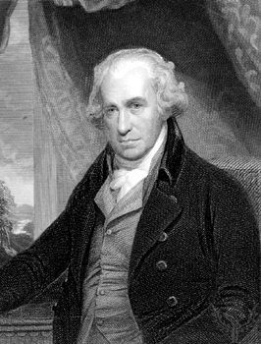 Portrét Jamese Watta

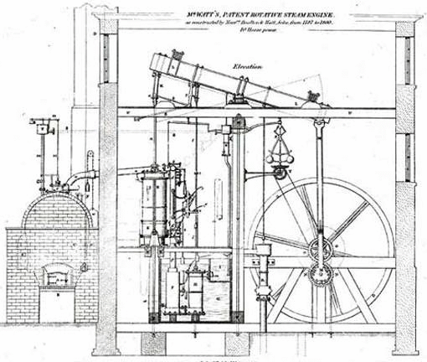 Wattův návrh motoru
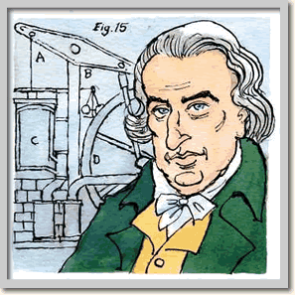 James Watt se svým motorem!!!

Benešová Dominika, 2.E

